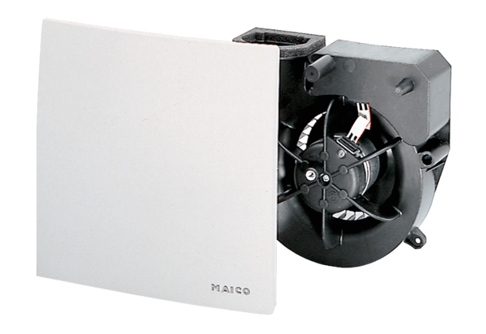Вентиляторный узел ER 100 VZ 15Комплект поставки: 1 штукАссортимент: B
Номер артикула: 0084.0140Изготовитель: MAICO

